ЧЕЛЯБИНСКАЯ ОБЛАСТЬ

АДМИНИСТРАЦИЯ
ЗЛАТОУСТОВСКОГО ГОРОДСКОГО ОКРУГА
РАСПОРЯЖЕНИЕ

19.11.2025 г. | № | 4331-р/АДМ
г. Златоуст
О внесении изменений
в распоряжение Администрации Златоустовского городского округа от 01.07.2022 г. № 1724-р/АДМ
«О создании комиссии
для предварительного рассмотрения и подготовки предложений
по включению нестационарных торговых объектов на земельных участках, находящихся
в муниципальной собственности»

В целях уточнения действующего муниципального правового акта,
в связи с кадровыми изменениями:
1. Приложение к распоряжению Администрации Златоустовского городского округа от 01.07.2022 г. № 1724-р/АДМ «О создании комиссии
для предварительного рассмотрения и подготовки предложений по включению нестационарных торговых объектов на земельных участках, находящихся
в муниципальной собственности» изложить в новой редакции (приложение).
2. Пресс - службе Администрации Златоустовского городского округа (Семёнова А.Г.) разместить настоящее распоряжение на официальном сайте Златоустовского городского округа в сети «Интернет».
3. Организацию выполнения настоящего распоряжения возложить
на начальника Экономического управления Администрации Златоустовского городского округа Утееву Н.С.
4. Контроль за выполнением настоящего распоряжения оставляю
за собой.
Первый заместитель Главы  Златоустовского городского округа | 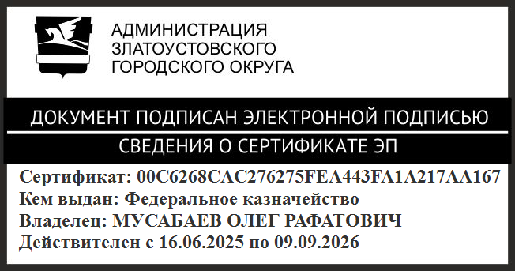 | О.Р. Мусабаев

ПРИЛОЖЕНИЕ
Утверждено
распоряжением Администрации
Златоустовского городского округа
от 19.11.2025 г.№ 4331-р/АДМ

Состав
комиссии для предварительного рассмотрения и подготовки предложений
по включению нестационарных торговых объектов на земельных участках, находящихся в муниципальной собственности

- | первый заместитель Главы Златоустовского городского округа, председатель комиссии
- | начальник Экономического управления Администрации Златоустовского городского округа, заместитель председателя комиссии
- | начальник отдела промышленности, сельского хозяйства  и потребительского рынка Экономического управления Администрации Златоустовского городского округа, секретарь комиссии
- | начальник Правового управления Администрации Златоустовского городского округа
- | начальник Управления архитектуры и градостроительства Администрации Златоустовского городского округа
- | председатель Комитета по управлению имуществом Златоустовского городского округа

